Design-Flachdach-Kasten - SX - Sonderfar Ø 80 mit Notüberlauf, 140 x 210 x 210 mm

GRÖMO

Eigenschaften

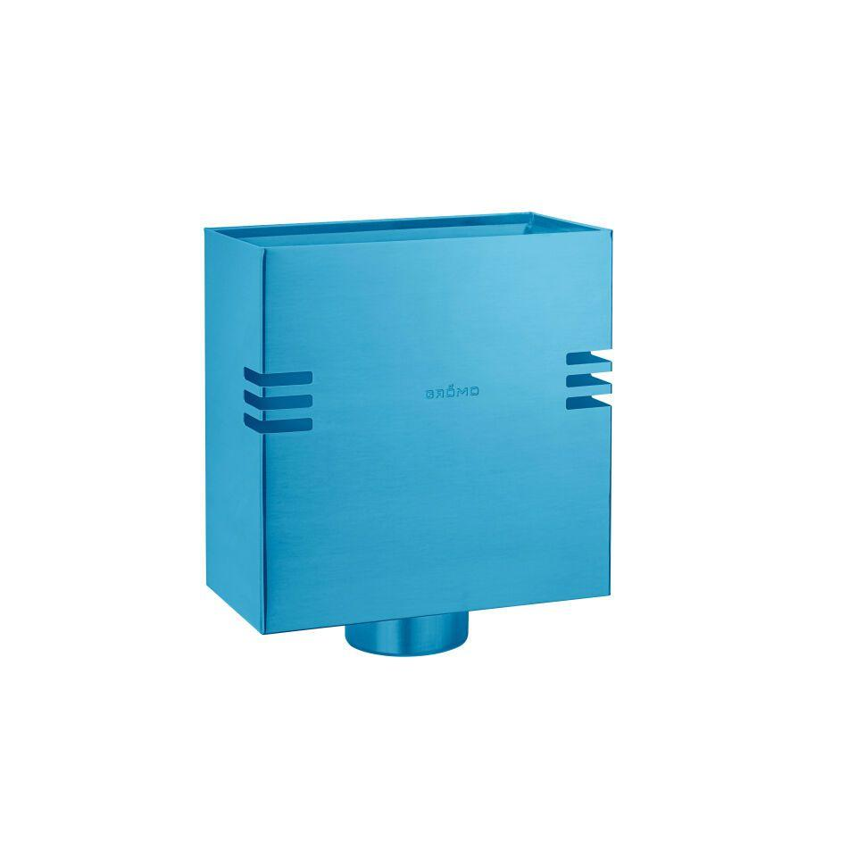

GTIN:

4043706829106

HAN:

82910

Farbton

nach RAL-Farbkarte

Form

eckig

Oberfläche

beschichtet

Werkstoff

Aluminium

Breite (mm)

140,00

Höhe (mm)

210,00

Länge (mm)

210,00

Nennweite DN

80,00